Parrocchia della

CATTEDRALE di PESCIA

14 agosto 2022

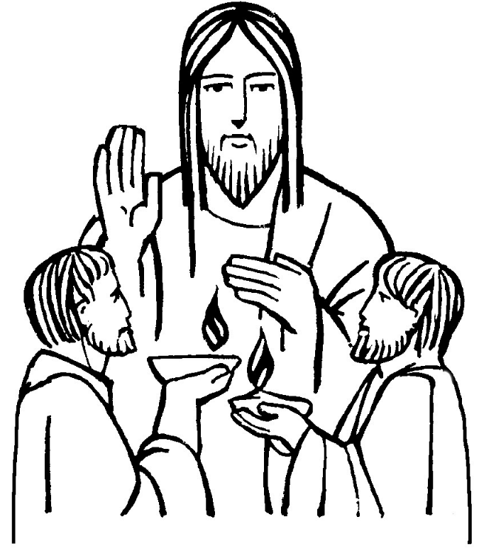
XX DOMENICA
DEL TEMPO ORDINARIO

RITI DI INTRODUZIONE

TE LODIAMO TRINITÀ
1 Te lodiamo Trinità, nostro Dio, ti adoriamo; Padre dell’umanità; la tua gloria proclamiamo.
Rit. Te lodiamo, Trinità, per l’immensa tua bontà.

Nel nome del Padre e del Figlio e dello Spirito Santo. Amen.
Il Dio della speranza, che ci riempie di ogni gioia e pace nella fede per la potenza dello Spirito Santo, sia con tutti voi.
E con il tuo spirito.

ATTO PENITENZIALE
Accogliamo con docilità la Parola del Signore che oggi ci chiama ad esaminare con maggior responsabilità la nostra coscienza, per scoprire le tante infedeltà che abitano la nostra vita, e chiederne perdono. E con il suo perdono, chiediamo anche a Dio di aiutarci ad essere sempre suoi fedeli testimoni.
Breve pausa di riflessione personale

Signore Gesù, che sei venuto a portare il fuoco sulla terra, perdona la nostra tiepidezza e abbi pietà di noi. Signore, pietà.
Cristo Gesù, che ci inviti a vivere alla luce della tua Parola, perdona quando fuggiamo la verità e abbi pietà di noi.
Cristo, pietà.
Signore Gesù, che hai sopportato per noi l’umiliazione della croce, perdona le nostre mancanze di fede e abbi pietà di noi.
Signore, pietà.
Dio Onnipotente abbia misericordia di noi, perdoni i nostri peccati e ci conduca alla vita eterna. Amen.

Gloria a Dio nell'alto dei cieli e pace in terra agli uomini, amati dal Signore. Noi ti lodiamo, ti benediciamo, ti adoriamo, ti glorifichiamo, ti rendiamo grazie per la tua gloria immensa, Signore Dio, Re del cielo, Dio Padre onnipotente. Signore, Figlio unigenito, Gesù Cristo, Signore Dio, Agnello di Dio, Figlio del Padre, tu che togli i peccati del mondo, abbi pietà di noi; tu che togli i peccati del mondo, accogli la nostra supplica; tu che siedi alla destra del Padre, abbi pietà di noi. Perché tu solo il Santo, tu solo il Signore, tu solo l'Altissimo, Gesù Cristo, con lo Spirito Santo: nella gloria di Dio Padre. Amen.

COLLETTA
O Dio, che nella croce del tuo Figlio riveli i segreti dei cuori, donaci occhi puri, perché, tenendo lo sguardo fisso su Gesù, corriamo con perseveranza incontro a lui, nostra salvezza. Egli è Dio, e vive e regna con te, nell’unità dello Spirito Santo, per tutti i secoli dei secoli. Amen.

LITURGIA DELLA PAROLA
Prima Lettura
Dal libro del profeta Geremìa
In quei giorni, i capi dissero al re: «Si metta a morte Geremìa, appunto perché egli scoraggia i guerrieri che sono rimasti in questa città e scoraggia tutto il popolo dicendo loro simili parole, poiché quest’uomo non cerca il benessere del popolo, ma il male». Il re Sedecìa rispose: «Ecco, egli è nelle vostre mani; il re infatti non ha poteri contro di voi». Essi allora presero Geremìa e lo gettarono nella cisterna di Malchìa, un figlio del re, la quale si trovava nell’atrio della prigione. Calarono Geremìa con corde. Nella cisterna non c’era acqua ma fango, e così Geremìa affondò nel fango. Ebed-Mèlec uscì dalla reggia e disse al re: «O re, mio signore, quegli uomini hanno agito male facendo quanto hanno fatto al profeta Geremìa, gettandolo nella cisterna. Egli morirà di fame là dentro, perché non c’è più pane nella città». Allora il re diede quest’ordine a Ebed-Mèlec, l’Etiope: «Prendi con te tre uomini di qui e tira su il profeta Geremìa dalla cisterna prima che muoia».
Parola di Dio. Rendiamo grazie a Dio.

Salmo Responsoriale
R. Signore, vieni presto in mio aiuto.
Ho sperato, ho sperato nel Signore, ed egli su di me si è chinato, ha dato ascolto al mio grido. R/.
Mi ha tratto da un pozzo di acque tumultuose, dal fango della palude; ha stabilito i miei piedi sulla roccia, ha reso sicuri i miei passi. R/.
Mi ha messo sulla bocca un canto nuovo, una lode al nostro Dio. Molti vedranno e avranno timore e confideranno nel Signore. R/.
Ma io sono povero e bisognoso: di me ha cura il Signore. Tu sei mio aiuto e mio liberatore: mio Dio, non tardare. R/.

Seconda Lettura
Dalla lettera agli Ebrei
Fratelli, anche noi, circondati da tale moltitudine di testimoni, avendo deposto tutto ciò che è di peso e il peccato che ci assedia, corriamo con perseveranza nella corsa che ci sta davanti, tenendo fisso lo sguardo su Gesù, colui che dà origine alla fede e la porta a compimento. Egli, di fronte alla gioia che gli era posta dinanzi, si sottopose alla croce, disprezzando il disonore, e siede alla destra del trono di Dio. Pensate attentamente a colui che ha sopportato contro di sé una così grande ostilità dei peccatori, perché non vi stanchiate perdendovi d’animo. Non avete ancora resistito fino al sangue nella lotta contro il peccato.
Parola di Dio. Rendiamo grazie a Dio.

Canto al Vangelo
Le mie pecore ascoltano la mia voce, dice il Signore, e io le conosco ed esse mi seguono.

Vangelo
Dal vangelo secondo Luca
In quel tempo, Gesù disse ai suoi discepoli: «Sono venuto a gettare fuoco sulla terra, e quanto vorrei che fosse già acceso! Ho un battesimo nel quale sarò battezzato, e come sono angosciato finché non sia compiuto!
Pensate che io sia venuto a portare pace sulla terra? No, io vi dico, ma divisione. D’ora innanzi, se in una famiglia vi sono cinque persone, saranno divisi tre contro due e due contro tre; si divideranno padre contro figlio e figlio contro padre, madre contro figlia e figlia contro madre, suocera contro nuora e nuora contro suocera».
Parola del Signore. Lode a te, o Cristo.

Credo in un solo Dio, Padre onnipotente, creatore del cielo e della terra, di tutte le cose visibili e invisibili. Credo in un solo Signore, Gesù Cristo, unigenito Figlio di Dio, nato dal Padre prima di tutti i secoli: Dio da Dio, Luce da Luce, Dio vero da Dio vero, generato, non creato, della stessa sostanza del Padre; per mezzo di lui tutte le cose sono state create. Per noi uomini e per la nostra salvezza discese dal cielo, e per opera dello Spirito santo si è incarnato nel seno della vergine Maria e si è fatto uomo. Fu crocifisso per noi sotto Ponzio Pilato, morì e fu sepolto. Il terzo giorno è risuscitato, secondo le Scritture, è salito al cielo, siede alla destra del Padre. E di nuovo verrà, nella gloria, per giudicare i vivi e i morti, e il suo regno non avrà fine. Credo nello Spirito Santo, che è Signore e dà la vita, e procede dal Padre e dal Figlio. Con il Padre e il Figlio è adorato e glorificato, e ha parlato per mezzo dei profeti. Credo la Chiesa, una santa cattolica e apostolica. Professo un solo battesimo per il perdono dei peccati. Aspetto la risurrezione dei morti e la vita del mondo che verrà. Amen.

PREGHIERA DEI FEDELI
Fratelli e sorelle, la vita cristiana ha le sue esigenze: impegni, incomprensioni, sacrifici. Chiediamo a Dio la sua protezione.
Preghiamo insieme dicendo:
Ascoltaci, o Signore.
Per la Chiesa: nonostante le opposizioni, mantenga vivo il fuoco dell’amore acceso da Cristo, preghiamo.
Per tutti i cristiani: chiamati a dare testimonianza al Vangelo, ricevano dallo Spirito la forza necessaria, preghiamo.
Per noi: sappiamo essere autentici e credibili quando parliamo di Cristo e del suo Vangelo, preghiamo.
 Signore Gesù, sei venuto a donarci la pace che richiede sforzo e coraggio; fa’ di noi dei propagatori del fuoco d’amore che hai acceso nel nostro cuore. Tu che vivi e regni nei secoli dei secoli. Amen.

LITURGIA EUCARISTICA
SIGNORE SEI VENUTO
1 Signore, sei venuto fratello in mezzo a noi. Signore, hai portato amore e libertà. Signore, sei vissuto nella povertà: noi ti ringraziamo, Gesù.
Rit. Alleluia, alleluia, alleluia, alleluia!
2 Signore, sei venuto, fratello nel dolore. Signore, hai parlato del regno dell'amore. Signore, hai donato la tua vita a noi: noi ti ringraziamo, Gesù.
3 Signore, sei risorto e resti in mezzo a noi. Signore, ci hai chiamati e resi amici tuoi. Signore, tu sei via alla verità: noi ti ringraziamo, Gesù.

Pregate, fratelli e sorelle, perché il mio e vostro sacrificio sia gradito a Dio, Padre onnipotente. Il Signore riceva dalle tue mani questo sacrificio a lode e gloria del suo nome, per il bene nostro e di tutta la sua santa Chiesa.

SULLE OFFERTE (in piedi)
Accogli, o Signore, i nostri doni nei quali si compie il mirabile scambio tra la nostra povertà e la tua grandezza, perché, offrendoti il pane e il vino che ci hai dato, possiamo ricevere te stesso. Per Cristo nostro Signore. Amen.

PREGHIERA EUCARISTICA
Il Signore sia con voi.
E con il tuo spirito.
In alto i nostri cuori.
Sono rivolti al Signore.
Rendiamo grazie al Signore nostro Dio.
È cosa buona e giusta.
⁸ È veramente cosa buona e giusta, nostro dovere e fonte di salvezza, rendere grazie sempre e in ogni luogo a te, Signore, Padre santo, Dio onnipotente ed eterno. Con il Sangue del tuo Figlio e la potenza dello Spirito hai raccolto intorno a te i figli dispersi a causa del peccato, perché il tuo popolo, radunato nella comunione della Trinità, a lode della tua multiforme sapienza, sia riconosciuto corpo di Cristo, tempio dello Spirito, Chiesa del Dio vivente. Per questo mistero di salvezza, uniti ai cori degli angeli, proclamiamo esultanti la tua lode:
Santo, Santo, Santo il Signore Dio dell'universo. I cieli e la terra sono pieni della tua gloria. Osanna nell'alto dei cieli. Benedetto colui che viene nel nome del Signore. Osanna nell'alto dei cieli.

IL PANE DEL CAMMINO
Rit. Il tuo popolo in cammino cerca in te la guida. Sulla strada verso il regno sei sostegno col tuo corpo: resta sempre con noi, o Signore.
1 È il tuo pane, Gesù, che ci dà forza e rende più sicuro il nostro passo. Se il vigore nel cammino si svilisce, la tua mano dona lieta la speranza.
2 È il tuo vino, Gesù, che ci disseta e sveglia in noi l'ardore di seguirti. Se la gioia cede il passo alla stanchezza, la tua voce fa rinascere freschezza.
3 È il tuo corpo, Gesù che ci fa Chiesa, fratelli sulle strade della vita. Se il rancore toglie luce all'amicizia, dal tuo cuore nasce giovane il perdono.

DOPO LA COMUNIONE
O Dio, che in questo sacramento ci hai fatti partecipi della vita di Cristo, ascolta la nostra umile preghiera: trasformaci a immagine del tuo Figlio, perché diventiamo coeredi della sua gloria nel cielo. Egli vive e regna nei secoli dei secoli.
Amen.

RITI DI CONCLUSIONE

Il Signore sia con voi.
E con il tuo spirito.
Vi benedica Dio onnipotente Padre e Figlio e Spirito Santo. Amen.
… : andate in pace.
Rendiamo grazie a Dio.

